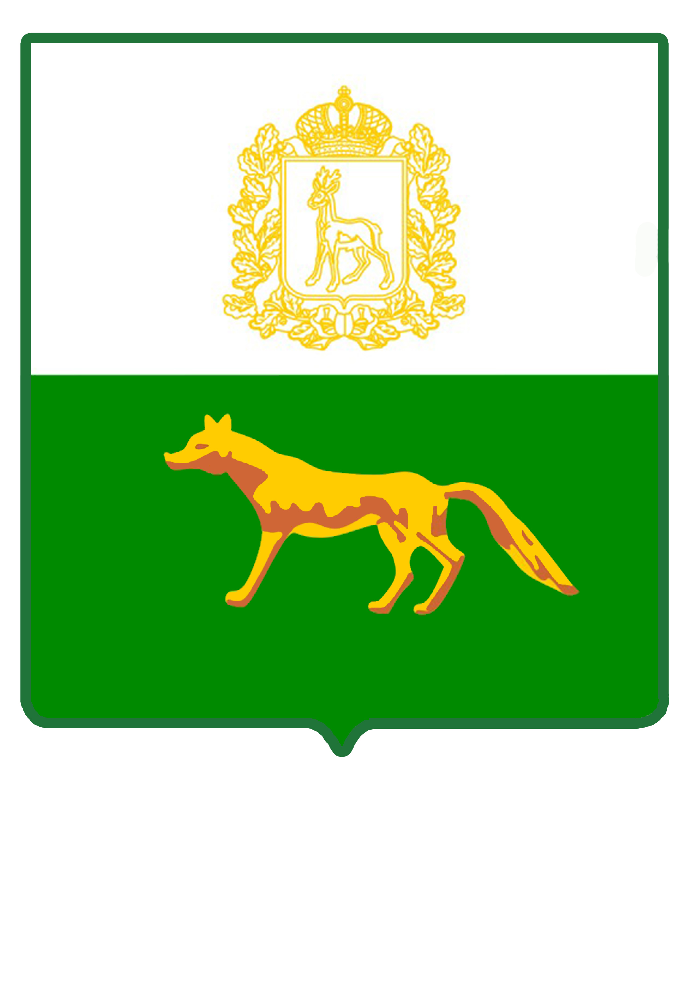

Администрация

муниципального района

Сергиевский
Самарской области
ПОСТАНОВЛЕНИЕ

«26» января 2016 г.
№ 40

Об образовании комиссии по предупреждению
и ликвидации чрезвычайных ситуаций
и обеспечению пожарной безопасности
муниципального района Сергиевский

В соответствии с Федеральным законом Российской Федерации от 06.10.2003 г. № 131-ФЗ «Об общих принципах организации местного самоуправления в Российской Федерации», постановлением Правительства Российской Федерации от 30 декабря 2003 г. № 794 «О единой государственной системе предупреждения и ликвидации чрезвычайных ситуаций», Уставом муниципального района Сергиевский, в целях приведения нормативно-правовых актов муниципального района Сергиевский в соответствии с действующим законодательством, администрация муниципального района Сергиевский

ПОСТАНОВЛЯЕТ:

1. Образовать комиссию по предупреждению и ликвидации чрезвычайных ситуаций и обеспечению пожарной безопасности муниципального района Сергиевский.
2. Утвердить Положение о комиссии по предупреждению и ликвидации чрезвычайных ситуаций и обеспечению пожарной безопасности муниципального района Сергиевский согласно Приложению № 1 к настоящему постановлению.
3. Утвердить состав комиссии по предупреждению и ликвидации чрезвычайных ситуаций и обеспечению пожарной безопасности муниципального района Сергиевский согласно Приложению № 2 к настоящему постановлению.
4. Признать утратившими силу постановление администрации муниципального района Сергиевский:
- №483 от 28.04.2014 г. «О создании комиссии по предупреждению и ликвидации чрезвычайных ситуаций и обеспечению пожарной безопасности муниципального района Сергиевский».
5. Контроль за выполнением настоящего постановления возложить на заместителя Главы муниципального района Сергиевский Заболотина С.Г.

И.о. Главы
муниципального района Сергиевский А.Е. Чернов

Исп. А.А. Лопатин
2-19-92
Приложение №1
к постановлению администрации
муниципального района Сергиевский
№_____ от ____________

Положение

о комиссии по предупреждению и ликвидации чрезвычайных ситуаций и обеспечению пожарной безопасности муниципального района Сергиевский

1.Общие положения
1.1. Комиссия по предупреждению и ликвидации чрезвычайных ситуаций и обеспечению пожарной безопасности муниципального района Сергиевский (далее - Комиссия) является координационным органом районного звена территориальной подсистемы единой государственной системы предупреждения и ликвидации чрезвычайных ситуаций Самарской области в выполнении мероприятий по снижению риска, смягчению и ликвидации чрезвычайных ситуаций, обеспечению пожарной безопасности и безопасности населения на водных объектах на территории муниципального района Сергиевский
1.2. В своей деятельности Комиссия руководствуется Конституцией Российской Федерации, федеральным законодательством, законодательством Самарской области, постановлениями администрации муниципального района Сергиевский, а так же настоящим Положением.
1.3. Комиссия осуществляет свои полномочия во взаимодействии со структурными подразделениями администрации муниципального района Сергиевский, а также общественными объединениями.

2. Задачи и функции, права Комиссии
2.1. Основными задачами Комиссии являются:
- разработка предложений по реализации единой государственной политики в области предупреждения и ликвидации чрезвычайных ситуаций и обеспечения пожарной безопасности;
- координация деятельности органов управления и сил районного звена территориальной подсистемы РСЧС (далее – ТП РСЧС), ведомств и организаций на территории района;
- обеспечение согласованности действий органов местного самоуправления и организаций при решении задач в области предупреждения и ликвидации чрезвычайных ситуаций и обеспечения пожарной безопасности;
- рассмотрение вопросов о привлечении сил и средств гражданской обороны к организации и проведению мероприятий по предотвращению и ликвидации чрезвычайных ситуаций в порядке, установленном федеральным законодательством.

2.2. Комиссия в соответствии с возложенными на нее задачами выполняет следующие функции:
- рассматривает в пределах своей компетенции вопросы в области предупреждения и ликвидации чрезвычайных ситуаций и обеспечения пожарной безопасности, вносит в установленном порядке соответствующие предложения Главе муниципального района;
- разрабатывает предложения по совершенствованию нормативно-правовых актов, иных нормативных документов в области предупреждения и ликвидации чрезвычайных ситуаций и обеспечения пожарной безопасности;
- рассматривает прогнозы чрезвычайных ситуаций, организует прогнозирование чрезвычайных ситуаций на территории муниципального района, организует разработку и реализацию мер, направленных на предупреждение и ликвидацию чрезвычайных ситуаций, обеспечение пожарной безопасности;
- разрабатывает предложения по развитию и обеспечению функционирования районного звена ТП РСЧС;
- разрабатывает предложения по ликвидации чрезвычайных ситуаций на территории муниципального района и проведению операций чрезвычайного гуманитарного реагирования;
- организует работу по подготовке предложений и аналитических материалов для Главы муниципального района по вопросам защиты населения и территории от чрезвычайных ситуаций и обеспечения пожарной безопасности и безопасности людей на вводных объектах.
2.3. Комиссия по вопросам, отнесенным к ее компетенции, имеет право:
- запрашивать у организаций, предприятий и учреждений независимо от ведомственной принадлежности и формы собственности необходимые материалы и информацию;
- заслушивать на своих заседаниях представителей организаций, предприятий и учреждений независимо от ведомственной принадлежности и формы собственности;
- привлекать для участия в своей работе представителей администрации муниципального района и администраций муниципальных образований, организаций, предприятий и учреждений независимо от ведомственной принадлежности и формы собственности по согласованию с их руководителями;
- привлекать в установленном порядке при угрозе возникновения ЧС силы и средства, транспорт, материально-технические средства организаций, предприятий и учреждений, независимо от их ведомственной принадлежности и формы собственности, для выполнения работ по предупреждению и ликвидации чрезвычайных ситуаций и обеспечению пожарной безопасности;
- создавать рабочие группы из числа членов Комиссии, специалистов администрации муниципального района и администраций муниципальных образований, заинтересованных организаций и общественных объединений, по согласованию с их руководителями, по направлениям деятельности Комиссии и определять полномочия и порядок работы этих групп.

3. Состав и организация деятельности Комиссии
3.1. Персональный и численный состав Комиссии утверждается постановлением администрации муниципального района Сергиевский.
3.2. Комиссия состоит из председателя Комиссии, заместителя председателя Комиссии, секретаря Комиссии и членов Комиссии, которые принимают участие в ее работе на общественных началах.
3.3. Председатель Комиссии:
-председательствует на заседании Комиссии;
-определяет место и время проведения заседания Комиссии;
-дает поручения заместителю председателя Комиссии, секретарю Комиссии и членам Комиссии.
3.4. В отсутствие председателя Комиссии его обязанности исполняет заместитель председателя Комиссии.
3.5. Секретарь Комиссии:
- подготавливает материалы к заседанию Комиссии;
-информирует членов Комиссии о месте и времени проведения заседания Комиссии, обеспечивает их необходимыми материалами;
- запрашивает документы, необходимые для работы Комиссии;
- уведомляет заявителей о принятых решениях;
- ведет протокол заседания Комиссии;
- подготавливает нормативный правовой акт на основании принятого решения;
- по поручению председателя Комиссии осуществляет иные функции, необходимые для организационного обеспечения деятельности Комиссии.
3.6. Работа Комиссии организуется по годовым планам. Заседания Комиссии проводятся по мере необходимости, но не реже одного раза в квартал. Для оперативного и безотлагательного решения отдельных вопросов Комиссия может проводить внеочередные заседания. Информация о внеочередном заседании доводится до сведения ее членов секретарем Комиссии.
3.7. Заседания Комиссии считаются правомочными, если на них присутствует более половины ее состава.
Члены комиссии участвуют в ее заседании без права замены. В случае отсутствия членов Комиссии на заседании, он имеет право изложить свое мнение по рассматриваемому вопросу в письменной форме.
3.8. Решения Комиссии принимаются простым большинством голосом, присутствующих на заседании членов Комиссии.
В случае равенства голосов решающим голосом является голос председателя Комиссии.
3.9. Решения Комиссии оформляются протоколами, которые подписываются председателем Комиссии и секретарем Комиссии.
Решения Комиссии доводятся до исполнителей выписками из протоколов заседаний Комиссии.
3.10. Решения Комиссии, принимаемые в соответствии с ее компетенцией, являются обязательными для организаций, предприятий и учреждений независимо от ведомственной принадлежности и формы собственности, осуществляющих свою деятельность на территории муниципального района Сергиевский.
4. Порядок работы комиссии в режимах функционирования
4.1. Порядок работы Комиссии, определяется председателем Комиссии и осуществляется в следующих режимах функционирования:
- режим повседневной деятельности;
- режим повышенной готовности;
- режим чрезвычайной ситуации.
4.2. В режиме повседневной деятельности работа Комиссии организуется на основании годового плана работы, в соответствии с порядком установленным разделом 3 настоящего Положения.
Мероприятия, проводимые Комиссией, направлены на:
- осуществление наблюдения за состоянием окружающей природной среды, обстановкой на потенциально-опасных объектах и прилегающих к ним территориях;
- планирование и выполнение мероприятий по предупреждению чрезвычайных ситуаций, обеспечению безопасности и защиты населения, сокращению возможных потерь и ущерба, а также по повышению устойчивости функционирования объектов экономики в чрезвычайных ситуациях;
- совершенствование подготовки органов управления, сил и средств районного звена ТП РСЧС к действия при чрезвычайных ситуациях, организация подготовки населения способам защиты и действиям в чрезвычайных ситуациях;
- контроль за созданием и восполнением резервов финансовых и материальных ресурсов для ликвидации чрезвычайных ситуаций;
4.3. В режиме повышенной готовности проводится оповещение и сбор членов Комиссии, оценивается обстановка, заслушиваются предложения, принимается решение по сложившейся обстановке и доводится до исполнителей.
Дополнительно проводится:
- формирование (при необходимости)оперативной группы для выявления причин ухудшения обстановки непосредственно в районе бедствия, выработке предложений по ее нормализации;
- организуется круглосуточное дежурство руководящего состава Комиссии (при необходимости);
- усиление наблюдения за состоянием окружающей среды, обстановкой на потенциально-опасных объектах и прилегающих к ним территориях; прогнозирование возможности возникновения чрезвычайных ситуаций и их масштабов;
- принятие мер по защите населения и окружающей среды, обеспечения устойчивого функционирования объектов;
- приведение в состояние готовности сил и средств для ликвидации чрезвычайных ситуаций, уточнение планов их действий и выдвижения (при необходимости) в район предполагаемой чрезвычайной ситуации;
- развертывание и подготовке к работу пунктов управления (подвижных пунктов управления);
4.4. В режиме чрезвычайной ситуации проводится оповещение и сбор Комиссии, на место чрезвычайной ситуации высылается оперативная группа, оценивается обстановка, заслушиваются предложения по сложившейся обстановке, принимается решение и доводится до исполнителей.
Мероприятия, проводимые Комиссией в режиме чрезвычайной ситуации направлены на:
- организацию защиты населения;
- определение границ зоны чрезвычайной ситуации;
- организацию ликвидации чрезвычайной ситуации;
- организацию работ по обеспечению устойчивого функционирования объектов экономики, первоочередному жизнеобеспечению пострадавшего населения;
- осуществление непрерывного наблюдения за состоянием окружающей среды в зоне чрезвычайной ситуации, за обстановкой на аварийных объектах и прилегающих к ним территориях.
4.5. Оповещение членов Комиссии при возникновении аварий, катастроф или стихийных бедствий осуществляется по решению председателя Комиссии (его заместителей) через единую дежурно-диспетчерскую службу муниципального района Сергиевский.

5. Заключительные положения
5.1. Организационно-техническое обеспечение работы Комиссии осуществляется администрацией муниципального района Сергиевский.
5.2. Комиссия прекращает свою деятельность на основании постановления администрации муниципального района Сергиевский.

Приложение № 2
к постановлению администрации
муниципального района Сергиевский
№_____ от ___________

Состав
комиссии по предупреждению и ликвидации чрезвычайных ситуаций и обеспечению пожарной безопасности муниципального района Сергиевский

Председатель комиссии  Заболотин Сергей Геннадьевич | заместитель Главы муниципального района Сергиевский
Заместители председателя  комиссии  Семагин Сергей Анатольевич | начальник отдела по делам гражданской обороны и чрезвычайным ситуациям администрации муниципального района Сергиевский
Долгаев Евгений Петрович | начальник пожарно-спасательного отряда № 40 филиал ГКУ СО «Центр по делам ГО, ПБ и ЧС»
Секретарь комиссии  Лопатин Александр Алексеевич | главный специалист отдела по делам гражданской обороны и чрезвычайных ситуаций администрации муниципального района Сергиевский
Члены комиссии:
Плотцев Андрей Юрьевич | начальник отдела надзорной деятельности по м.р. Сергиевский и Исаклинский (по согласованию)
Ерофеев Дмитрий Николаевич | начальник отдела МВД России по Сергиевскому району (по согласованию)
Астафьева Лариса Федоровна | начальник территориального отдела территориального управления Роспотребнадзора по Самарской области в Сергиевском районе (по согласованию)
Бородулин Сергей Васильевич | главный врач ГБУЗ СО «Сергиевская центральная районная больница» (по согласованию)
Быков Олег Алексеевич | руководитель Сергиевского управления ГБУ СО «Самаралес» (по согласованию)
Васильев Иван Николаевич | главный лесничий Сергиевского лесничества ГКУ СО «Самарские лесничества» (по согласованию)
Куликова Наталья Владимировна | руководитель Северного управления Министерства образования и науки Самарской области (по согласованию)
Стрельцова Ирина Петровна | начальник отдела экологии и природных ресурсов Управления заказчика–застройщика, архитектуры и градостроительства администрации муниципального района Сергиевский
Годило Евгений Григорьевич | руководитель Сергиевского ЛПУМГ ООО «Газпром трансгаз Самара» (по согласованию)
Автайкин Алексей Валентинович | директор филиала «Сергиевскгаз» ООО «СВГК» (по согласованию)
Полоумов Андрей Васильевич | генеральный директор ООО «Сервисная коммунальная кампания» (по согласованию)
Кортуков Сергей Владимирович | начальник Сергиевского ПО филиала ОАО «МРСК Волги» - «Самарские распределительные сети» (по согласованию)
Катков Александр Николаевич | начальник Сергиевского районного узла связи (по согласованию)
Стеценко Юрий Николаевич | директор ООО «Сергиевское АТП» (по согласованию)
Абдулвалиев Эмиль Миневагизович | начальник Северного управления электрических сетей ЗАО «Самарская сетевая компания»

